Una Prueba Unitaria, es una forma de comprobar que nuestro código, hace lo que se supone debe hacer; es decir, se asegura que muestro código no presente fallos, errores, o cálculos inesperados, y que siempre retorne el valor correcto. Cada lenguaje de programación cuenta con sus propias herramientas para realizar estas pruebas, en el caso de java, tenemos a JUnit (creado por Erich Gamma y Kent Beck).
En este post realizaremos un test a un método.
Necesitamos:
- Netbeans 8.x y Java 8
- Librería JUnit 4.x (Viene con Netbeans)
- Librería Hamcrest 1.3 (Viene con Netbeans)
Paso 1: El proyecto
Creamos un proyecto que llamaremos «Prueba de Cobertura», agregamos un paquete «example» y las librerías arriba mencionadas. Para finalizar, creamos una clase «Miclase.java«.
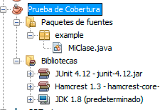

Paso 2. El código
El algoritmo corresponde al problema de detectar el número mayor dados tres números.
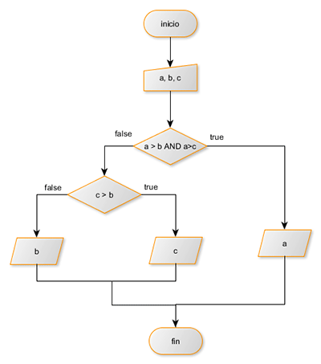
Pasamos del algoritmo a código y tenemos:
package example;
/**
* @see https://www.jc-mouse.net/
* @author mouse
*/
public class MiClase {

public int numero_mayor(int a, int b, int c) {
if (a > b && a > c) {
return a;
} else if (c > b) {
return c;
} else {
return b;
}
}

}
Paso 3: Paquete de Prueba
Ya que tenemos nuestra clase de prueba lista, procedemos a crear las clases de prueba. Clic derecho sobre nuestro proyecto -> New -> Other… En Categoría seleccionamos «Unit Tests» y en File Types, seleccionamos «Test for Existing Class» y presionamos el botón siguiente.
A continuación, presionando el botón «browse…» buscamos y seleccionamos la clase que testearemos, «Miclase«, dejamos todas las opciones tal cual están y finalizamos presionando el botón «Terminar».
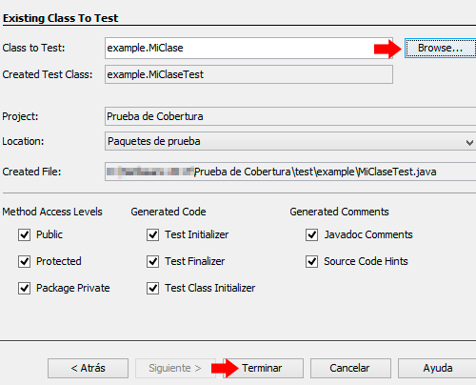
Se creara otra clase en la sección de «Paquete de prueba» como se ve a continuación
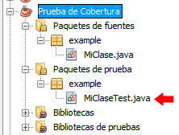

Paso 5: JUnit
Antes de realizar la prueba con JUnit, debemos estudiar un poco el código generado. En la parte inferior de la clase MiClaseTest encontramos el siguiente método:
1 @Test
2 public void testNumero_mayor() {
3 System.out.println("numero_mayor");
4 int a = 0;
5 int b = 0;
6 int c = 0;
7 MiClase instance = new MiClase();
8 int expResult = 0;
9 int result = instance.numero_mayor(a, b, c);
10 assertEquals(expResult, result);
11 // TODO review the generated test code and remove the default call to fail.
12 fail("The test case is a prototype.");
13 }
donde:
1) @Test: Los métodos marcados con esta anotación, le indican a JUnit que es código que queremos que se ejecute. Son estos métodos donde se implementan el código de pruebas.
4,5,6) Las variables del método que probaremos
7) Instancia a nuestra de prueba
8) El resultado que esperamos obtener si la prueba tiene éxito
9) la llamada al método de prueba, el resultado se almacena en otra variable
10) assertEquals: Es uno de varios métodos con los que cuenta JUnit, este método en particular compara si dos objetos son iguales, de no ser así, lanzará una excepción y la prueba se detiene.
12) fail: Este método hace que la prueba termine con fallo
Como vimos en el paso anterior este algoritmo consta de 4 caminos posibles, eso quiere decir que debemos implementar 4 métodos de prueba.
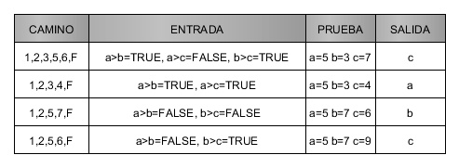
Partiendo como base el método de prueba arriba mencionado, creamos 4 métodos con sus respectivos valores de entrada y valores esperados, es decir:
@Test
public void testNumero_mayor_caso1() {
int a = 5;
int b = 3;
int c = 7;
MiClase instance = new MiClase();
int expResult = 7;
int result = instance.numero_mayor(a, b, c);
assertEquals(expResult, result);
}

@Test
public void testNumero_mayor_caso2() {
int a = 5;
int b = 3;
int c = 4;
MiClase instance = new MiClase();
int expResult = 5;
int result = instance.numero_mayor(a, b, c);
assertEquals(expResult, result);
}

@Test
public void testNumero_mayor_caso3() {
int a = 5;
int b = 7;
int c = 6;
MiClase instance = new MiClase();
int expResult = 7;
int result = instance.numero_mayor(a, b, c);
assertEquals(expResult, result);
}

@Test
public void testNumero_mayor_caso4() {
int a = 5;
int b = 7;
int c = 9;
MiClase instance = new MiClase();
int expResult = 9;
int result = instance.numero_mayor(a, b, c);
assertEquals(expResult, result);
}
Para ejecutar el test con JUnit, clic derecho sobre la clase MiClaseTest.java -> test file
Observamos que pasamos las 4 pruebas con éxito.
